КОНСПЕКТ
Открытого урока
для родителей
будущих первоклассников
На тему: «Путешествие на машине времени»

Учитель начальных классов:
Муравьева Алевтина Михайловна

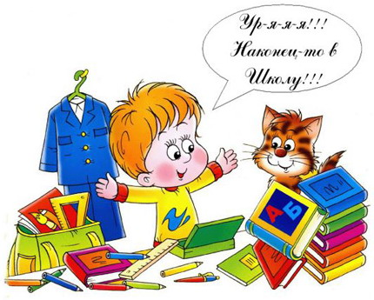

Ход урока

- Орг. момент
- Встаем красиво около своих мест.
- Здравствуйте, садитесь. Меня зовут Алевтина Михайловна.

- Тема урока
- Сегодня мы с вами отправимся в путешествие на машине времени. Но для начала я разделю вас на группы (жеребьевка под веселую музыку – игра «Молекулы»).
- И наша первая остановка «Первый раз в первый класс».
- Каждой команде я раздаю задания. Вы в группе их должны обсудить и выполнить. За выполнение задания вы будете получать отметку в дневник (раздаются листочки с таблицей).

Первое задание

В магазине игрушек деньги за покупку принимает автомат. Катя хочет купить игрушку за 6 рублей. У Кати есть такие монеты. (10 и 5)
Катя опустила в автомат одну монету и получила сдачу. Какую сдачу получила Катя? Запиши решение и ответ.

Второе задание

Из чисел 1, 2, 2, 2, 3, 3, 3, 4, 4 составь три суммы трёх чисел с результатом 8.
Решение 1: …+ … + … = 8
Решение 2: … + … + … = 8
Решение 3: … + … + … = 8

Третье задание

В первом классе каждый ученик ходит в одну из спортивных секций. В таблице указано, сколько учеников ходит в каждую секцию.
Секция | Мальчики | Девочки
Плавание | 2 | 6
Футбол | 6 | -
Теннис | - | 3
Гимнастика | 1 | 5

Ответь на вопросы.
а) Каким спортом занимается больше всего девочек?
б) В какую секцию ходит столько же учеников, сколько на гимнастику?
в) Сколько всего мальчиков в этом классе?

- Молодцы (учительница проходит и ставит печатки за выполнение задания).

- Следующая наша остановка 2 «Б» класс.

Первое задание во втором классе

Выбери два правильных утверждения о звуковом составе слова ёжик.
Отметь только правильные ответы.
В слове ёжик:
♦ первый гласный безударный
♦ первый звук мягкий согласный
♦ два слога
♦ 4 звука, 4 буквы

Второе задание

Выбери правильные утверждения о корне слова. Отметь правильные ответы.
♦ Чтобы найти корень, нужно изменить форму слова.
♦ В корне выражено основное значение слова.
♦ Корень – это общая часть родственных слов.
♦ Корень – это часть слова, которая не имеет значения

Третье задание

Найди группу родственных слов. Отметь правильный ответ.
♦ правда, правдивый, правнук, оправдать
♦ солнышко, солнечный, солнце, подсолнечник
♦ книга, книжечка, нижний, книголюб
♦ морозец, морозный, заморский, заморозить

- Молодцы, хорошо справились с заданием.
- Отправляемся на нашей машине времени дальше.
- И следующая остановка называется «Отдыхай-ка». На этой остановке мы с вами отдохнем и наберемся сил для дальнейших испытаний.
- Встаем и танцуем. (Физминутка).

- Поехали дальше.
- Следующая остановка «Ступенька 3-го класса»

Работа с текстом по литературному чтению (1-6 задания в приложении).

-Отлично!
- И мы с вами отправляемся дальше «Выпускной 4 класс».
1-5 задания – про фартук (см. приложение)
6 задание – про зимний лагерь
7 задание – про цены на путевку (запасное, если останется время)

3. Итог урока
- Вы все молодцы!
Все вы переходите в 5 класс!
- Дорогие родители, спасибо Вам за активное участие в нашем необычном уроке.
- Хочется пожелать вам терпения и сил в совместной работе с вашими детьми, т.к. именно те задания, которые вы сегодня выполняли, ждут Ваших детей дальше при обучении в школе.

ПРИЛОЖЕНИЕ
Текст по чтению «Дождик, который поверил в себя»

На пакете написано: «Елочное украшение «Дождь».
- Дождик! - ласково говорит мама, расправляя длинные блестящие ленточки.
Павлик улыбается:
- Почему туч нет, грозы нет, а дождик есть?
- Надо же ему где-то жить, пока зима! – смеется мама.
- Значит, дождик весной от нас уйдет?
- Как уйдет, так и придет! Наденем резиновые сапоги, возьмем зонты и пойдем гулять под дождем. А он будет лить с неба. Стучать по зонтам и спрашивать: «Помните меня? Помните?»
Елочные игрушки улыбаются, а Дождик тревожится. Что за разговор такой? Правда, нужно весной уходить? А стучать у него и вовсе не получается.
Как-то раз Попугай дразнил Снежинку. Дождик хотел его стукнуть, но не посмел; он был очень мягкий Дождик и ничего не мог с этим поделать. Он ни с кем не ссорился.
Шарики раскачивались на его ленточках и предлагали:
- Ну-ка, схвати, догони!
И шарики разбегались по веткам. Дождик за ними! Хочет поймать всех сразу, но Шарики так быстро скачут – никак не успеть. Каждый раз все заканчивалось одинаково:
- Я запутался! Больше не играю! – начинал плакать Дождик, пытался распутываться, но еще больше запутывал свои ленточки.
Сколько раз ему говорила Матрешка:
- Не играй с Шариками! Они быстрые, ловкие. Тебе за ними никогда не угнаться!
Разноцветный Попугай на прищепке кричал:
-Недотепа!
Гирлянда распутывала ленточки и ворчала:
- Каждый день одно и то же...
Только Большой Красный Шар говорил:
- Бегай, Дождик! Не унывай! Все дело в тренировках!
И Дождик тренировался.
- Все дело в том, что ты не веришь в себя! – доказывала ему как-то раз Серебряная Фея. – Глянь на себя со стороны, ты – стройный, длинноногий, блестящий! Не надоело тебе плакать, Дождик?
Как-то раз Фея взмахнула своей стеклянной палочкой, но палочка вдруг выскользнула из рук и полетела вниз!
- Ааах!!! – пронеслось по елке.
- Спасите! – закричала Серебряная Фея. – Ах, моя волшебная палочка!
Шарики бросились, но не успели подхватить. Попугай распростер крылья – куда там! И лишь Дождик умудрился поймать ее почти у самого пола!
Волшебная палочка была спасена!
- Дождик спас волшебную палочку! – громко сказал Большой Красный Шар. – Вот что значат тренировки! Пришла беда – и ты оказался самым быстрым и самым ловким!
Смущенный Дождик покраснел.
- Назначаю тебя главным спасателем! – торжественно объявил Красный Шар.
- Этого недотепу?! – хихикнул Попугай на прищепке.
И что же? Через две недели Дождик спас Попугая, когда у него отвалилась прищепка, и тот от страха забыл расправить крылья. Дождик спас Снежинку и Матрешку, когда мама включила пылесос! Тогда такой ветер поднялся. Что и у Дождика руки-ноги в разные стороны разлетелись. Он их потом с трудом собрал, ведь Красный Шар не раз повторял, что спасатель должен быть собранным. Конечно, он запутывался, но распутываться сам, до того, как придет на помощь Гирлянда.
Фея утверждала, что все эти чудеса сделала волшебная палочка, которой коснулся Дождик.
- Благодаря ей он поверил в себя! – восклицала Фея.
- Ну, сначала в меня поверили, а потом и я сам в себя поверил, - смеялся Дождик.
К слову, плакать Дождик давно перестал.
(По Е. Ракитиной)

Задания:
1.Напиши, в какое время года происходят события, описанные в тексте? (зимой)
2.Найди утверждение, которое соответствует содержанию прочитанного рассказа:
- Дождик постоянно со всеми ссорился
- Гирлянда никогда не помогала Дождику
- Дождик никогда не плакал
- Волшебная палочка была стеклянной (верно)
3.Почему Дождик плакал?
- потому что не хотел весной уходить
- потому что не мог догнать Шарики (верно)
- потому что обижался на Попугая
- потому что боялся литься с неба
4.Большой Красный Шар был очень мудрым. Докажи это примером из текста.
(Он посоветовал Дождику тренироваться;
Он назначил Дождика главным спасателем;
Он помог Дождику поверить в себя – любой ответ из перечисленных)
5.Найди и выпиши из текста слова или предложения, которые помогают автору описать, как красиво выглядел Дождик. В тексте это сделано дважды.
(блестящие ленточки;
Стройный, длинноногий, блестящий)
6.Из рассказа становится ясно, какой была Серебряная Фея. Напиши одну черту характера Феи и приведи пример ее поступка, который доказывает твой ответ.
(добрая. Она поддерживала Дождик;
Мудрая/умная. Она помогла Дождику поверить в себя)

ПРИЛОЖЕНИЕ
Итоговая работа для 4 класса по математике

Машиному брату, который ходит в детский сад, потребовался фартук для занятий рисованием. Маша решила сшить его сама. В журнале по рукоделию она увидела модель (см. рис.), которая показалась ей простой и универсальной, поскольку у такого фартука можно регулировать длину лямки вокруг шеи в соответствии с ростом человека.
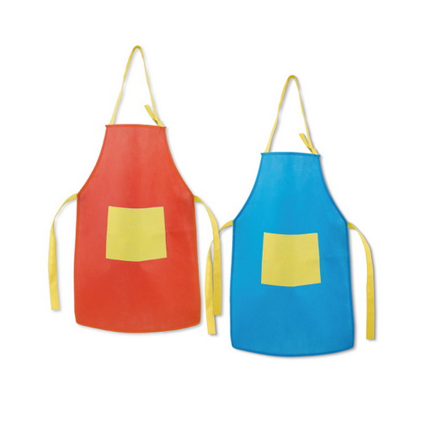
Маша внимательно изучила инструкции по изготовлению фартука:
1.Чтобы сшить фартук для ребенка 3-5 лет, сделайте бумажную выкройку по схеме:
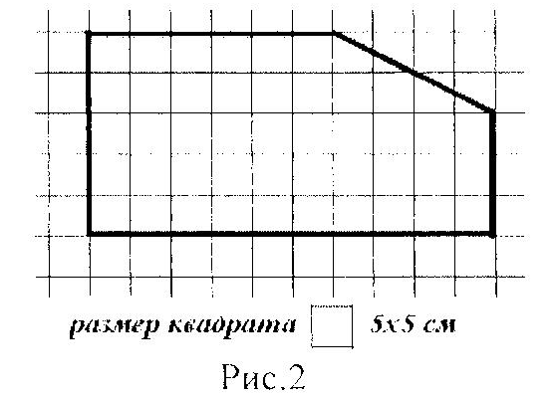

2.Сложите ткань вдоль кромки пополам, прикрепите к ней булавками выкройку и вырежьте полотно фартука.
3.Обработайте края изделия. Для этого верх, низ и боковые срезы подверните дважды на ширину 5 мм и подшейте.
4.Косые срезы изделия обработайте так: подверните край на 5 мм, затем еще раз на 2 см и подшейте. У вас получились отверстия, куда продевается тесьма.
5.Для кармана вырежьте из ткани прямоугольник длиной 21 см и шириной 11 см, подверните его края на 5 мм и пришейте к полотну фартука чуть ниже линии талии.
6.С помощью спицы или другого приспособления протяните тесьму через отверстия, подшейте ее концы и фартук готов!

Задание 1: Маша решила сделать фартук в соответствии с выкройкой. Какой длины получится полотно для фартука и какова будет его ширина в верхней части?
1) длина 50 см, ширина 25 см
2) длина 50 см, ширина 30 см (верно)
3) длина 10 см, ширина 10 см
4) длина 10 см, ширина 5 см.
Задание 2: Прочитав инструкцию, Маша поняла, что кроме ткани, ножниц и иголок с нитками, ей необходима широкая плотная тесьма. Она попросила маму купить такую тесьму объяснив, что это нужно для:
1) декоративной отделки фартука
2) изготовления завязок на фартуке (верно)
3) снятия мерок и раскроя ткани
4) обработки края изделия
Задание 3: Маша с увлечением принялась за работу: раскроила ткань, подогнула края на 5 мм по всему периметру фартука, пришила карман. Когда она решила примерить фартук на брата для того, чтобы определиться с длиной тесьмы, оказалось, что отверстия, в которые продергивается тесьма, отсутствуют, а по краям торчат нитки. Какие пункты инструкции Маша выполнила неточно?
1) только 3 2) только 4 3) и 3, и 4 4) и 4, и 6
Задание 4: Воспитательнице детского сада очень понравился фартук, сшитый Машей, и она попросила ее сшить еще четыре фартука из одинаковой ткани, чтобы малыши надевали их, когда помогают накрывать на столы во время обеда. Маша согласилась. Придя в магазин, Маша узнала, что ткань бывает шириной 60 или 110 см. Она долго выбирала, поскольку надо было правильно рассчитать длину, чтобы неиспользованной ткани осталось как можно меньше. Какой отрез купила Маша?
1) 2 м шириной 60 см
2) 2 м 30 см шириной 60 см
3) 115 см шириной 110 см (верно)
4) 100 см шириной 110 см

Задание 5:
На новогодние каникулы пятиклассники решили отправиться в зимний лагерь. На выбор им было предложено 5 лагерей, обозначенных в таблице буквами А – Д. Расположите лагеря в порядке возрастания стоимости проезда до них. Запишите в ответ буквы, обозначающие лагеря, в нужной последовательности.
Ответ: (В,Г,Д,А,Б)

Лагерь | Расположение | Стоимость билета для ребенка до 14 лет в одну сторону | Стоимость одного дня проживания на человека (руб.)
А | Санкт-Петербург | 620 | 840
Б | Карелия | 871 | 940
В | Подмосковье | 200 | 950
Г | Великий Устюг | 538 | 1560
Д | Новгород | 616 | 845

Задание 6: Какова полная стоимость путевки, включая проезд для 1 учащегося в лагерь Г. с проживанием в нем в течение 6 дней?
Ответ:10436.
Задание 7: Какой будет стоимость поездки для группы из 8 учащихся и 1 взрослого в лагерь Б. на 6 дней, если известно, что стоимость проживания в лагере для всех одинакова, а стоимость билета для ребенка составляет половину стоимости билета для взрослого?
Ответ:68180.

